学位论文送审系统操作说明（导师版）
针对导师自主安排研究生学位论文评阅的，说明如下：
一、流程：学生提交评阅申请导师审核并提交论文评阅书学院审核通过维护校外评审专家信息（校内专家无需维护）建立评审关系
二、送审系统操作说明
（一）维护校外评审专家信息
1.可下载模板后批量导入，或单个添加后编辑专家信息，一般设置专家账号为手机号码；
2.设置随机密码，勾选专家，点击“生成随机密码”；
3.校内专家无需维护，可略过此页面操作；建议提前联系提醒校内专家在系统维护手机号码，方便建立评审关系后短信提醒。
4.校外专家重置密码
（1）至“论文明评管理论文评审专家维护”页面，勾选专家，点击“生成随机密码”。
（2）至“论文明评管理明评情况查看”页面，点击“发送短信”，新密码将通过短信发送至专家。
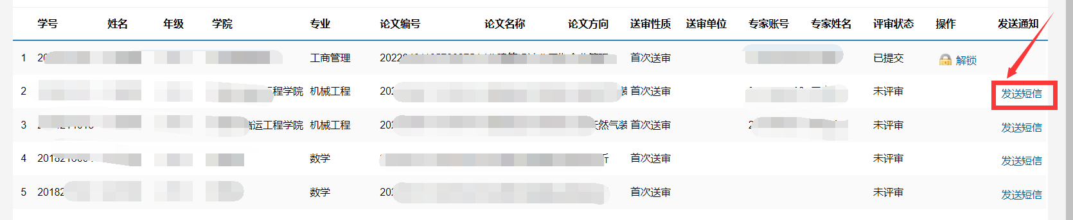
（二）建立评审关系
1.点击“选择送审学生名单”，勾选学生后选择送审性质和送审专家数（如送审2份，页面生成2条待送审数据），点击保存。
2.勾选学生，选择评审专家（如送审2份，对于2条待送审数据分别操作），点击确定。
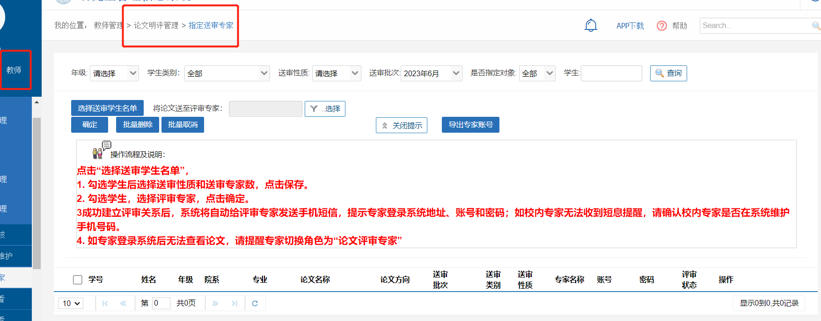
3.成功建立评审关系后，系统将自动给评审专家发送手机短信，提示校外专家登录系统地址、账号和密码；校内专家统一身份认证登录系统，用户角色选择“评审专家”。
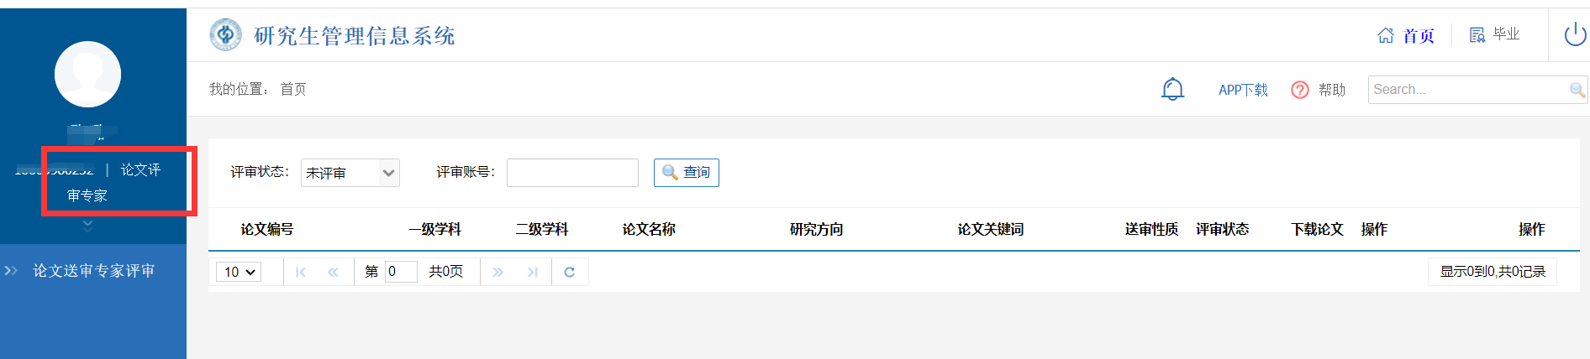
（三）可在“明评情况查看”页面查看评审状态，在“明评结果查看”页面查看评审结果。专家提交评阅结果后，学生系统可实时查看结果。
（四）如有复评论文评审通过后，需联系学院秘书审核修改是否同意答辩状态，否则学生无法申请答辩。
（五）校外专家使用独立入口登录系统
https://gmis.cup.edu.cn/gmis/(S(oz3gsplzqofcmyof5mrrey4f))/home/login
